**«УРОК РУССКОГО ЯЗЫКА. ПУШКИНСКАЯ ТЕТРАДЬ»**

семинар, 25.10.24

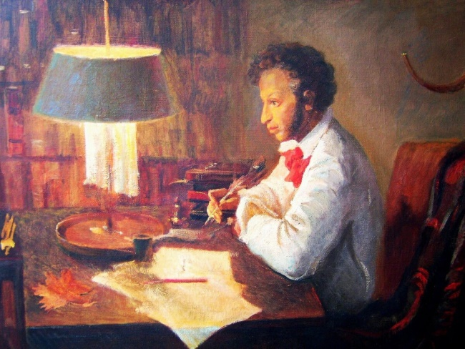

**Время семинара**: 10.00 – 14.00

**Место проведения семинара**: Карабихская основная школа

**Ведущие семинара**:

*Коршунова Ольга Владимировна*, региональный методист, учитель русского языка и литературы Карабихской основной школы

*Киселева Наталья Витальевна*, доцент кафедры общего образования ГАУ ДПО ЯО ИРО

**Ход семинара**

|  |  |  |
| --- | --- | --- |
| **Время** | **Название мероприятия** | **Ответственный** |
| 9.30 – 10.00 | Встреча участников семинара | Коршунова О.В. |
| 10.00 – 11.00 | «Читаем, анализируем, разрабатываем» − работа в группах по созданию дидактического материала к урокам русского языка | Киселева Н.В. |
| 11.00 – 12.00 | «Апробируем, анализируем, делаем выводы» − проведение мастер-классов по апробации созданных материалов (5 и 8 классы) | Коршунова О.В.  Киселева Н.В. |
| 12.00 – 12.15 | Кофе-пауза | Коршунова О.В. |
| 12.15 – 12.50 | Фрагмент урока «И зачем они нужны, или роль односоставных предложений в романе А.С. Пушкина «Капитанская дочка» | Бутусов А.В. |
| 12.55 – 13.25 | Презентация опыта «Готовимся к экзаменам с А. С. Пушкиным» | Ермолина О.А. |
| 13.25 – 14.00 | Подведение итогов работы семинара | Киселева Н.В. |

«Справедливо сказал *Гоголь*, что «в *Пушкине*, будто в лексиконе, заключалось всё богатство, гибкость и сила нашего языка»».

(В.Г. Белинский)